Министерство науки и высшего образования Российской Федерации
федеральное государственное автономное образовательное учреждение высшего образования
«НАЦИОНАЛЬНЫЙ ИССЛЕДОВАТЕЛЬСКИЙ УНИВЕРСИТЕТ ИТМО»
Факультет Инфокоммуникационных Технологий
Направление подготовки
«Программирование в Инфокоммуникационных Системах»

Лабораторная работа №7-8
«Разработка проекта на Django»

Выполнил:
Фатин Алексей Андреевич
Группа №К3320
Проверила:
Марченко Елена Вадимовна

Санкт-Петербург
2025

Введение
Цель: создать свой проект на Django с нуля
Задачи:
- Разработать страницу главной, о разработке, страница обратной связи.
- У всех трех страниц одинаковые футеры и хэдеры, реализованные шаблонами в Django
- C использованием возможностей Django разработать форму обратной связи (на третьей странице) и обработку данных формы.

Ход работы
Настройка проекта в Django, создание инфраструктуры
Была выполнена инициализация нового Django-проекта с использованием стандартной команды. Внутри проекта создано основное приложение с именем main. Организована файловая структура, включающая директории для миграций, HTML-шаблонов и статических файлов. Приложение зарегистрировано в настройках проекта путем добавления в список INSTALLED_APPS. Настроена работа со статическими файлами с указанием URL-префикса и путей к файлам стилей. В результате создана основа проекта с поддержкой шаблонов и статических ресурсов.
Разработка моделей данных
В файле моделей определена структура данных для хранения отзывов. Модель включает связь с пользовательской моделью, поля для имени, электронной почты, оценки с предопределенными вариантами значений, текстовое поле для сообщения, дату создания и флаг публикации. Для применения изменений в базе данных созданы и выполнены соответствующие миграции. Результатом стала готовая модель данных, обеспечивающая хранение всей необходимой информации об отзывах.

Настройка административной панели
Модель отзывов зарегистрирована в административном интерфейсе с использованием декоратора. Для класса администратора настроены отображаемые поля в списке объектов, возможности фильтрации и поля для поиска. Создана учетная запись суперпользователя для доступа к панели управления. В результате администраторы получили возможность просматривать, фильтровать и управлять статусом публикации отзывов через стандартный интерфейс Django (рис. 1).
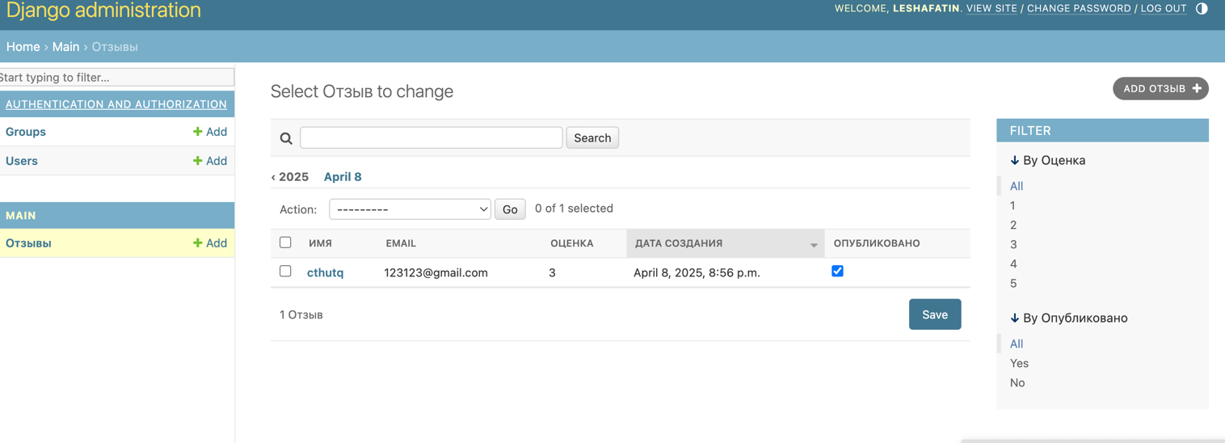
Рисунок 1 – административная панель

Реализация пользовательского интерфейса
Разработан базовый шаблон страницы, содержащий общие элементы интерфейса. Созданы три специализированных шаблона: для главной страницы, страницы "О проекте" и страницы с формой обратной связи. Реализована форма для отправки отзывов на основе модели данных. Настроена маршрутизация URL-адресов для всех страниц приложения. В результате получен единообразный внешний вид всех страниц, функциональная форма сбора отзывов и корректная навигация между разделами.
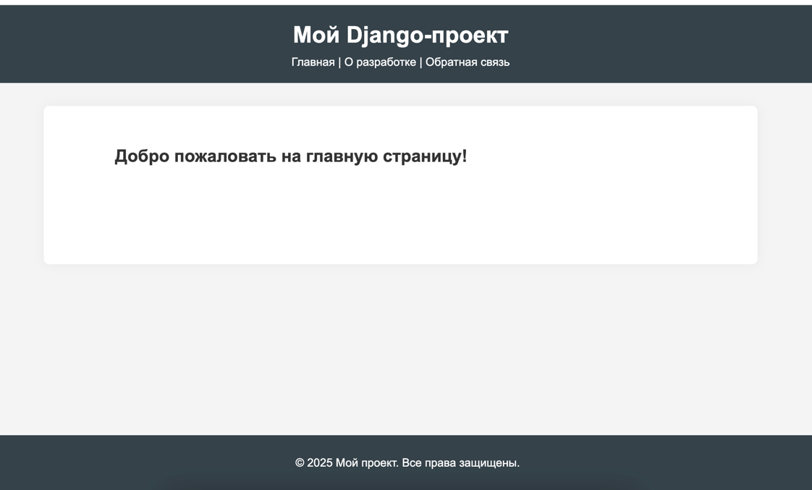
Рисунок 2 – пользовательский интерфейс
Вывод: проведено комплексное тестирование функционала отправки отзывов, работы административного интерфейса и корректности применения стилей. Разработанное веб-приложение полностью соответствует поставленным задачам.

